Miriam Mustermann  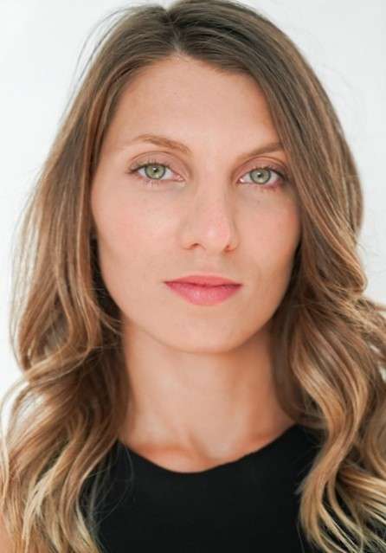  Kunsttherarpeutin  ................................................................................  K O N T A K T  Musterstr. 1, 12345 Musterstadt  Telefon: 0123 / 45 67 89  E-Mail: m.mustermann@mail.de | Beruflicher Werdegang  ................................................................................  02/2021 - heute  Kunsttherapeutin  Was ich dort genau gemacht habe  - Förderung des Selbstbewusstseins  - Erstellung individueller Therapiepläne  ................................................................................  11/2016 - 01/2021  Kusttherapeutin  Was ich dort genau gemacht habe  - Anleitung kreativer Prozesse  - Verbesserung der sozialen Interaktion  ................................................................................  09/2008 - 09/2013  Kreativtherapeutin  Was ich dort genau gemacht habe  - Kreative Therapieformen  - Kombination von Kunst- und Musiktherapie  ................................................................................  07/2007 - 07/2007  Ergotherapeutin  Was ich dort genau gemacht habe  - Beratung und Anleitung von Angehörigen  - Psychosoziale Therapie | Mein Profil  ................................................................................  ERFAHRUNGEN  ✖ Station 1 - Gruppentherapien  ✖ Station 1 - Einzelsitzungen  ✖ Station 1 – Erstellung von Therapieplänen  ................................................................................  PROJEKTE  ✖ Projekt 1 – Förderung Selbstwertgefühl  ✖ Projekt 2 – Stärkung Selbstbewusstsein  ✖ Projekt 3 – Menschen mit Beeinträchtigung  ................................................................................  Spezialisiert auf  ✖ Erfolg 1 – Menschen mit Beeinträchtigung  ✖ Erfolg 1 - Senioren  ✖ Erfolg 1 - Erwachsene  Nehmen Sie mit mir Kontakt auf!  Gerne sende ich Ihnen meine vollständigen Bewerbungsunterlagen zu.  Musterstadt, 24. April 2055  Miriam Mustermann

Ausbildung & Schule  ................................................................................  08/2007 - 08/2008  WEITERBILDUNG   Weiterbildung Kreativtherapie  Vorlagen-Institut  Interdisziplinäre Ansätze  ................................................................................  10/2013 - 10/2016  STUDIUM   Abschluss Bachelor Kunsttherapie  Max-Muster-Hochschule, Vorlagenstadt  ................................................................................  09/2010 - 06/2007  AUSBILDUNG   Ausbildung Ergotherapeutin  Muster Krankenhaus, Musterstadt  ................................................................................  09/1991 - 04/2010  SCHULBILDUNG   Hans-Mustermann-Gymnasium, Exemplarstadt  Abschluss Abitur | Persönliche Referenzen  ................................................................................  >> Nach langjähriger Arbeit in unserem Krankenhaus hat sich Frau Mustermann dazu entschlossen, neue berufliche Herausforderung zu suchen. Ein Schritt, den ich als ihr bisheriger Chef sehr bedauere, aber Frau Mustermann dennoch wärmstens weiterempfehlen kann.  Rudi Referenz  Geschäftsführer Muster Krankenhaus  ................................................................................  >> Ich halte Frau Mustermann für eine hoch motivierte und zuverlässige Kollegin, die sich in meinen Augen besonders für eine Position als Kunsttherapeutin mit Senioren qualifiziert hat. Ich kann sie uneingeschränkt für eine Beschäftigung in diesem Bereich empfehlen.  Kurt Kursleiter  Abteilungsdirektor Therapie  ................................................................................  >> Neben der einwandfreien fachlichen Qualifikation zeichnet sich Frau Mustermann durch Optimismus, Freundlichkeit und hohe Teamfähigkeit aus. Ich halte sie für eine Position als Kunsttherapeutin für bestens geeignet und empfehle sie jederzeit für diesen Bereich. Falls Sie hierzu noch Fragen haben, stehe ich Ihnen gerne für telefonische Rückfragen zur Verfügung.  Petra Personia  Personalleiterin Krankenhaus AG | Position besetzen  ................................................................................  Lernen Sie mich bei einem persönlichen Gespräch kennen - oder besuchen Sie meine Profile im Internet:  xing.com/mmustermann  @Mustermann  mustermann-blog.de  Nehmen Sie mit mir Kontakt auf!  Gerne sende ich Ihnen meine vollständigen Bewerbungsunterlagen zu.  Musterstadt, 24. April 2055  Miriam Mustermann

